**Bài tập hoàn thành học kì hè 2019**

**(***Thời gian hoàn thành từ 15/7/2019 đến 16/8/2019***)**

**Bài 1:** Viết chương trình minh hoạ một quả cầu trượt trên một mặt phẳng nghiêng như hình vẽ dưới đây.

Vị trí ban đầu của quả cầu như trong hình vẽ, khi ta ấn vào phím "M" trên bàn phím quả cầu sẽ trượt trên mặt phẳng nghiêng và dừng lại khi nó trượt hết mặt phẳng nghiêng.

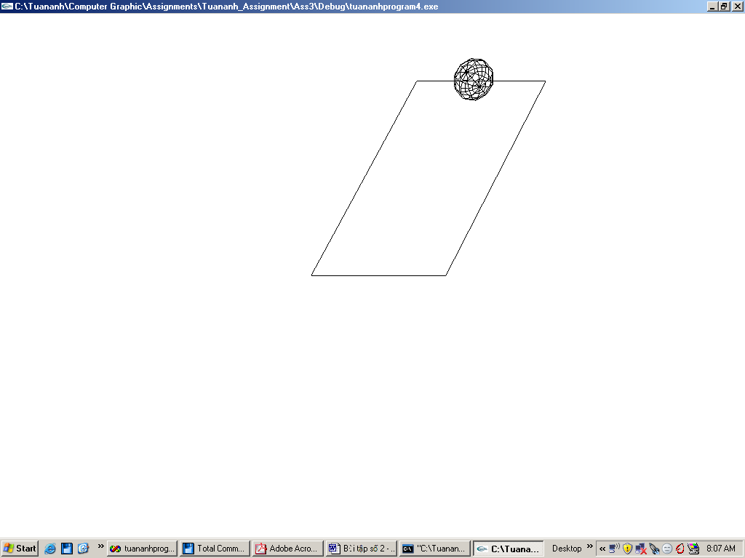

**Bài 2:** Viết chương trình mô phỏng một quả cầu và một hình hộp chữ nhật đang chuyển động từ mép phải màn hình sang mép trái màn hình (quả cầu nẩy trên mặt hình hộp) như hình minh hoạ phía dưới. Vị trí bắt đầu minh hoạ như hình ngoài cùng bên phải, khi ta ấn vào phím "M" trên bàn phím thì hai hình bắt đầu chuyển động theo quỹ đạo đã định bằng các mũi tên trên hình vẽ.

